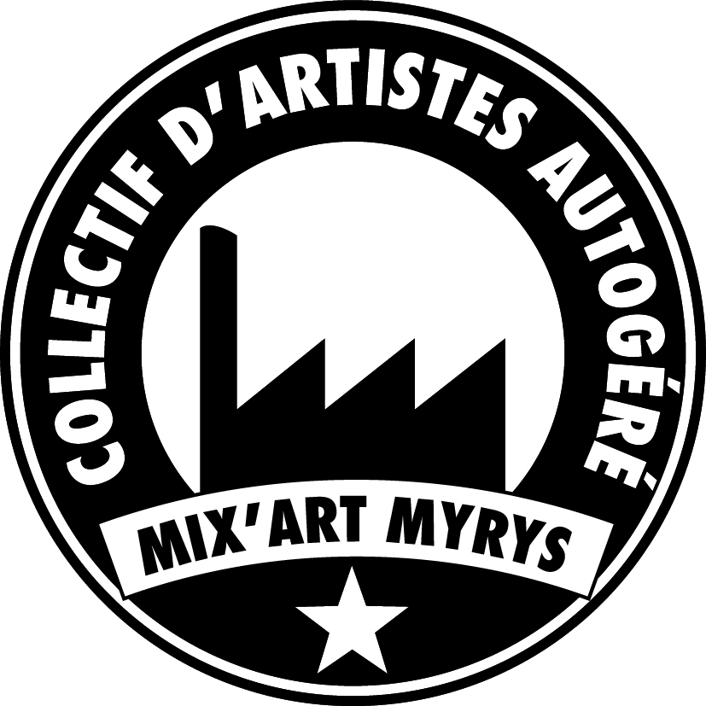

MIX'ART MYRYS
demande d’atelier

Nom de l'artiste ou de l'équipe artistique :

Nom de la personne à contacter :

Médium artistique :

Age :

Adresse :

Mail :
Tél :
Site internet :

N° SIRET :
Numéro MDA / AGESSA :

Date d’arrivée :
Durée d'utilisation souhaitée (max. un an renouvelable sur bilan) :

Espace souhaité :

Présentez votre démarche artistique en quelques mots
Joindre en complément tous documents nécessaires à la présentation

LA RÉSIDENCE À MIX’ART MYRYS

Détaillez les objectifs de cette résidence :
(projets de création, exposition, appels à projets…)

Médiums et techniques utilisés

Amenez-vous du matériel ? Si oui, lequel ?

Nombre de personnes participant au projet :

Recherchez-vous des collaborateurs, de quelle nature ?

Quels sont vos besoins en consommables ?
(eau, électricité, chauffage…)

Est-ce que quelqu'un vous accompagne sur la partie administrative de votre création

Ses contacts :

Êtes-vous intéressés pour présenter une étape de travail à Mix'Art Myrys :

Si oui, quand :
(Nous définirons ensemble les possibilités.)

Quel serait le niveau de coréalisation qui conviendrait à votre projet ?
(cf. Guide Mix'Art Myrys : niveau 1, 2 ou 3)

Autres résidences prévues ailleurs :

COLLECTIF & AUTOGESTION
C
Précisez votre intérêt pour Mix’Art Myrys et son principe d’autogestion : (Voir guide du Myryssien)

Comment envisagez-vous participer à l’autogestion :
(staff/chantiers/entretien/AG/Collégiale/Pôle plasticiens /Participation libre aux frais– voir le Guide du myryssien)

Informations complémentaires :

Votre demande sera examinée par la Collégiale Élargie, qui se réunit mensuellement autour des demandes d’atelier.
Si votre dossier nous intéresse nous conviendrons d’un rendez-vous pour vous présentez le collectif, les modalités d’accueil en résidence et le principe d’autogestion.

Pour nous contacter : residence@mixart-myrys.org

